МИНОБРНАУКИ РОССИИ

Федеральное государственное бюджетное образовательное учреждение высшего образования

НИЖЕГОРОДСКИЙ ГОСУДАРСТВЕННЫЙ ТЕХНИЧЕСКИЙ

УНИВЕРСИТЕТ им. Р.Е.АЛЕКСЕЕВА

Институт радиоэлектроники и информационных технологий

Кафедра прикладной математики

Реализация пошаговых блок-схем алгоритмов

ОТЧЕТ

По лабораторной работе

по дисциплине

Основы информатики

РУКОВОДИТЕЛЬ:

________________ Степаненко М.А

(подпись) (фамилия, и.,о.)

СТУДЕНТ:

________________ Зырянов Е.А.

(подпись) (фамилия, и.,о.)

22-ПМ-1

(шифр группы)

Работа защищена «___» ____________

С оценкой ________________________

**Вариант 18**

Задание на лабораторную работу:

1. Определить, является ли данный текст числом, записанным в десятичной системе

счисления (т.е. состоит только из арабских цифр от 0 до 9).

Цель работы:

Освоение построения пошаговых блок-схем алгоритмов.

Ход работы:

**Основной алгоритм:**

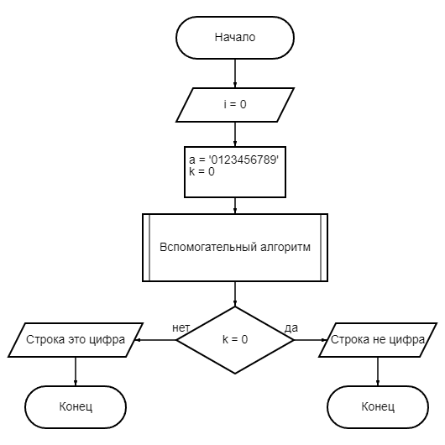

**Вспомогательный алгоритм:**

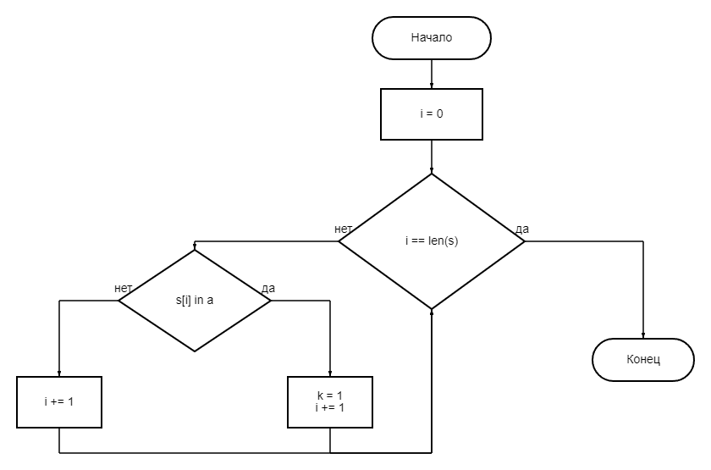Алгоритм:

1) Водим строку под названием s

2) Задаем алфавит цифр a и обнуляем показательную переменную

3) Вызываем вспомогательный алгоритм (проверяем каждый символ строки на принадлежность к a)

a. Задаем i= 0

b. Если I равна длине строки s

i. ДА: выходим из цикла

ii. НЕТ: если i элемент строки s принадлежит a

j. ДА: k,i увеличиваем на 1 и возвращаемся к пункту b

jj. НЕТ: i увеличиваем на 1 и возвращаемся к пункту b

4) Если k == 0

i. ДА: выводим строка не является цифрой и выходим из программы

ii. НЕТ: выводим строка является цифрой и выходим из программы

Вывод: Освоили построение пошаговых блок-схем алгоритмов.